 | 22.01.19
ИКТ | - Напишите программу, которая в последовательности натуральных чисел определяет минимальное число, оканчивающееся на 4. Программа получает на вход количество чисел в последовательности, а затем сами числа. В последовательности всегда имеется число, оканчивающееся на 4. Количество чисел не превышает 1000. Введённые числа не превышают 30 000. Программа должна вывести одно число – минимальное число, оканчивающееся на 4.  - Напишите программу, которая в последовательности натуральных чисел определяет количество чисел, кратных 4, но не кратных 7. Программа получает на вход количество чисел в последовательности, а затем сами числа. В последовательности всегда имеется число, кратное 4 и не кратное 7. Количество чисел не превышает 1000. Введённые числа не превышают 30 000. Программа должна вывести одно число: количество чисел, кратных 4, но не кратных 7.  (блок – схема и программа)
Английский (1 группа) | Упр 1,3 стр 67
Английский(2 группа) | Упр 1,3 стр 67
химия | § 14-25 повторить. Подготовка к Контрольной работе
алгебра | §24 разобрать № 24.9, 24.11, 24.15  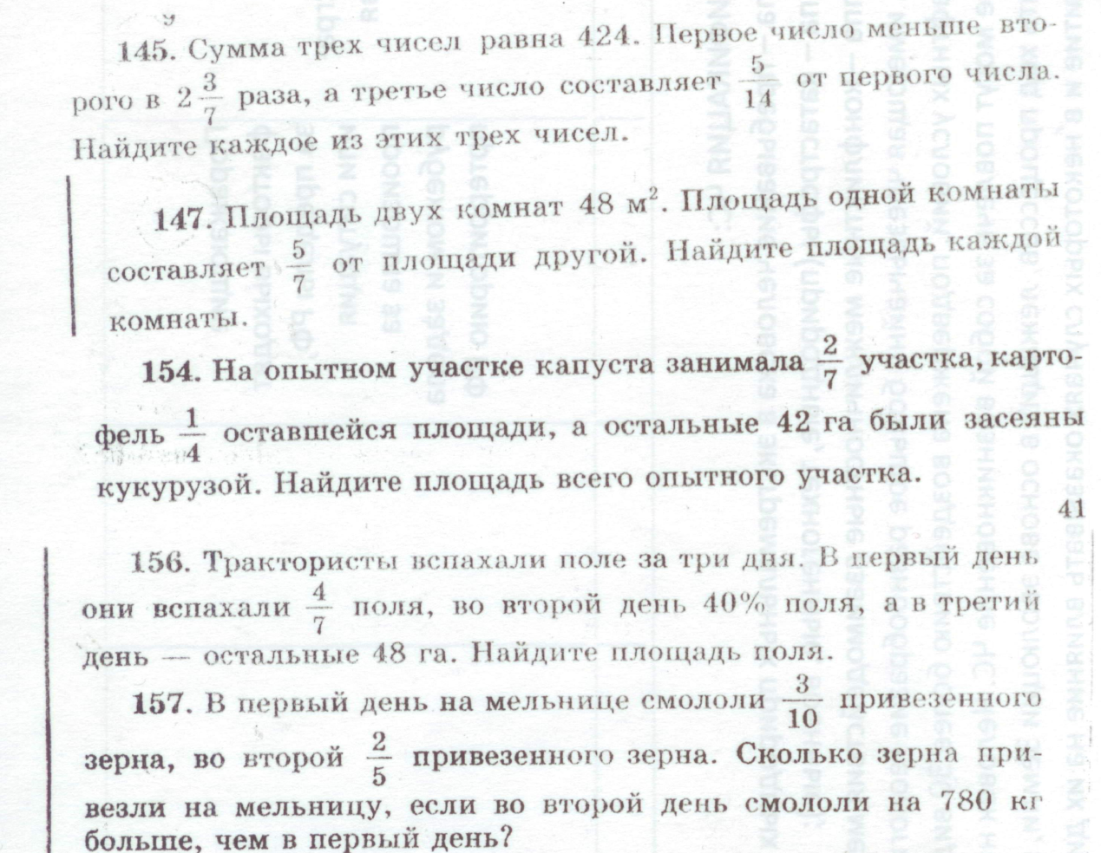
Физ-ра | Утренняя зарядка
история | Составить план к теме «Якобинская диктатура»

